核心素养下高中思想政治生态课堂的构建

――以《我国外交政策的基本目标和宗旨》为例

长汀一中 政治组 黄旭华

**摘要：**高中思想政治生态课堂是培养高中思想政治核心素养的有效途径。构建高中思想政治生态课堂有重要的意义：自主与探究的生态课堂有利于培养学生的核心素养；自然与平等的生态课堂有利于构建和谐的师生关系；开放与共生的生态课堂有利于促进教师的专业成长。通过以生为本，体现学生主体地位；以师为导，发挥教师主导作用；以境为介，搭建师生互动平台，构建核心素养下的高中思想政治生态课堂。

**关键词：**核心素养 高中思想政治 生态课堂 构建

一、核心素养与生态课堂的关系

《中国学生发展核心素养》开宗明义指出“核心素养是学生在接受相应学段的教育过程中,逐步形成的适应个人终身发展和社会发展需要的必备品格和关键能力。”它从生活中来，到实践中去。因此要求学科教学在与学生生活经验密切相关的、真实的问题情境中展开，采用基于问题的体验式的、探究式的现代教学方式。

《普通高中思想政治课程标准（2017年版）》指出“高中思想政治以立德树人为根本任务，以培育社会主义核心价值观为根本目的，是帮助学生树立正确的核心政治方向、提高思想政治学科核心素养、增强社会理解和参与能力的综合性、活动型学科课程”。新时代思想政治课程改革的方向就是培养学生的核心素养。高中思想政治学科素养，主要包括政治认同、科学精神、法治意识和公共参与。这就要求一线教师更新自身的教学观念, 立足课堂, 在课堂这个主阵地上培养学生的思想政治核心素养, 以帮助学生更好地适应终身发展和社会发展需要。通过教学实践, 笔者发现构建生态课堂有助于培养学生思想政治核心素养。

所谓生态课堂就是从生态系统的思想出发, 以学科课堂教学为基础, 以学生未来发展为目标, 强调生态课堂是生命个体 (学生、教师) 在由教师、学生和环境等生态元素有机整合与协调运动而生成的生态场中主动发展、健康成长的时空场所。它主张营造一个整体的、和谐的、动态的、开放的课堂文化氛围，注重各生态元素在教学活动中互动和学生的自主成长。而这正与高中思想政治核心素养培养的目标相一致。

如下图是笔者构建的培养核心素养与生态课堂特征的一个直观图。

培养

核心

素养

需要

营造

生

态

课

堂

开放、生态、

主动发展、

健康成长

的学习氛围

能力型、

综合型

人才培养

体验式、

探究式

教学方式

通过上图不难发现，生态课堂教学的基本理念与核心素养的要求之间有着高度的契合性。所以，笔者认为高中思想政治生态课堂是培养高中思想政治核心素养的有效途径。

二、构建高中思想政治生态课堂的意义

1、自主与探究的生态课堂有利于培养学生的核心素养

高中思想政治生态课堂强调的是学生的自主学习，合作学习，探究学习，充分发挥学生的多思维思考，鼓励学生在学习过程中生成的创新思维，小组讨论、展示、点评、质疑、解疑的过程是学生不断思考与学习的过程。小组内自主学习、合作学习、探究学习的过程中，同学们在不知不觉间就学会了交往、学会了尊重、学会了倾听、学会了理解，学会了合作、学会了学习、学会了思考。亚里士多德曾说“思维自问题、惊讶开始。”问题是激发学生思维的策动力，是进入最近发展区的桥梁，由问题引发通过学生亲身探究获得的知识是他们自己主动建构起来的，是真正属于学生自己的。核心素养体现的是一个学生所具备的综合能力与品格，在这个具备的综合能力中创新能力与问题解决能力是非常重要的，尊重、倾听、理解是做人最基本的品格。爱因斯坦说过“如果人们忘掉了他们在学校里所尝到的每一样东西，那么留下来的就是教育。”“忘掉的”是具体的内容、知识等，而“留下来的”则是核心素养。曾经一名台湾教育者也说过“不要给学生背不动的书包，要给学生带得走的东西。”知识、分数可能是带不走的，而方法、能力、智慧这些素养永远会伴随着学生，而且在伴随的过程中还会再生。“留下来”是沉淀下来，“带得走”是伴随学习者的未来，是能力的运用和进一步创造。因此高中思想政治生态课堂开展自主、合作、探究学习有利于培养学生的学科核心素养即政治认同、科学精神、法治意识、公共参与。

2、自然与平等的生态课堂有利于构建和谐的师生关系

师生关系是教师与学生在教育教学活动中所形成的相互关系。在生态课堂上，教师和学生不再是传统教师的教，学生的学，而是教师和学生形成的互补关系。首先，教师要敢于把课堂交给学生，通过学生的“头脑风暴”辅以引导，让学生在获取知识的过程中有一个自我探究的过程，通过自主探究、讨论、合作完成教学目标，获取满足感与成就感。在心态上，老师要平等对待学生，从学生的角度，站在受教育者角度考虑问题。这样不仅能够切实了解到学生的心理状态和掌握程度，还能形成反馈，促使自身改进教学方法。反之，学生的进步也不断促进教师教学技能的提升，学生和教师是一种相互促进、共同进步的关系。在高中思想政治生态课堂上教师尊重学生“人”的价值，与学生共同分享知识、智慧、精神和情感。课堂氛围不仅活跃，而且可以让学生快乐的学习，自觉成为学习的主人，促使师生共同进步。在教育教学过程中教师与学生是一种自然、平等的对话的交往关系，教师与学生都是作为独特的整体人发生交互作用，彼此开放心灵、彼此尊重、彼此倾听、彼此理解、相互启发、共同进步，有利于构建和谐的师生关系，从而带动课堂氛围，达到教学目的。

3、开放与共生的生态课堂有利于促进教师的专业成长

在教育教学的过程中，教师的专业化发展与学生的发展处于同等重要的地位。培养学生的核心素养，实现立德树人的根本任务离不开落实教师的核心素养，教师是连接学生核心素养，实现立德树人的桥梁和纽带。没有提升教师的核心素养，就不能提升学生的核心素养。所以，在关注学生的核心素养的同时还需要高度关注教师的核心素养。有思想、有能力、有智慧的教育实践主体教师的发展才能促进学生更好的专业化发展。教师的专业化发展包括两个方面：一个是教师的学科专业素养；另一个是教师的教育专业素养。教师专业化发展是一种内在的、螺旋式上升的发展。教师在专业化发展是都是教师不断寻求专业化成熟与发展过程。除了广泛吸收先进的教育理念、教改信息和教学经验，并内化形成自己的教学境界外，教师还应该关注课堂内部活动、关注学生是否得到发展、关注课堂的实效。在这个进程中，教师的专业化发展成为一种自为、自动、自觉的行为。高中思想政治生态课堂的开放性是指教学内容和学生个性的开放。教师和学生可以平等对话，围绕学习内容展开交流，学生自由表达自己的观点，教师尊重这种个性的差异并在教学过程中予以积极地引导，学生在开放性的探究学习活动可获得全面的发展。生态课堂追求的是师生能够互利双赢的共存。这种共存的状态是教师与学生能够彼此依赖、彼此发展，二者不能独立的存在，缺少任何一方都不能称其为共生。高中思想政治开放与共生的生态课堂为政治教师的教学技能提出了更高的要求：教师教学再也不是“一言堂”，教师是课堂的“引导者”，教师要具有对课堂氛围与进程的掌控能力，对学生发散性观点进行捕捉总结概括的能力，对学科知识体系的灵活娴熟的运用能力、对生活实践时政热点等问题与学科原理相联系与解读的能力等。这些都将促进教师不断提升自我更新与可持续性的发展。

三、核心素养下高中思想政治生态课堂的构建

1、以生为本，体现学生主体地位

建构主义认为，学生是学习信息加工的主体，是意义建构的主动者，而不是知识的被动接收者和被灌输的对象。

自主与探究的高中思想政治生态课堂就能让学生成为意义的主动建构者，发挥学生的主动性和创造性，以学生为本，体现学生的主体地位。比如在讲授必修二政治生活第九课第三框《我国外交政策的基本目标和宗旨》时，学生的主体地位一直贯穿整堂课的始终。从引入新课开始就让学生上讲台播报新闻，晒一晒2018-2019年我国主场外交方面取得的丰硕成果学生通过查找资料并做成PPT，图文并茂介绍了七场主场外交即2018年，中国成功举办了四大主场外交：在海南举行博鳌亚洲论坛年会、在青岛举行上海合作组织峰会，、在北京举行中非合作论坛峰会，在上海首次举行中国国际进口博览会。2019年4月-5月，在中国又举办了三场国家级重大主场外交活动：第二届“一带一路”国际合作高峰论坛、北京世界园艺博览会、亚洲文明对话大会。在讲授新知时，由学生上台讲解外交政策的含义、原因、基本内容以及外我国外交政策的发展历程。在最后作总结时由学生通过思维导图展示成果和分享体会，各组分享展示成果,进行互评互鉴。如下图所示：

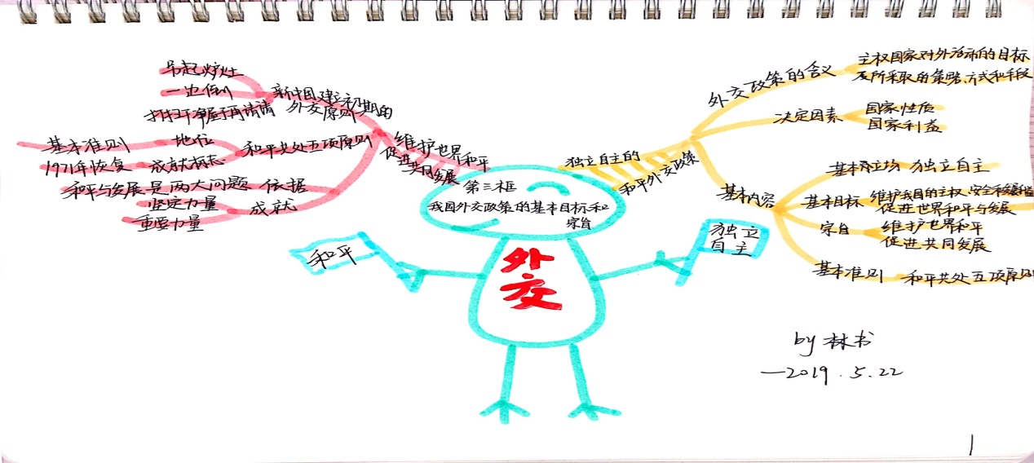

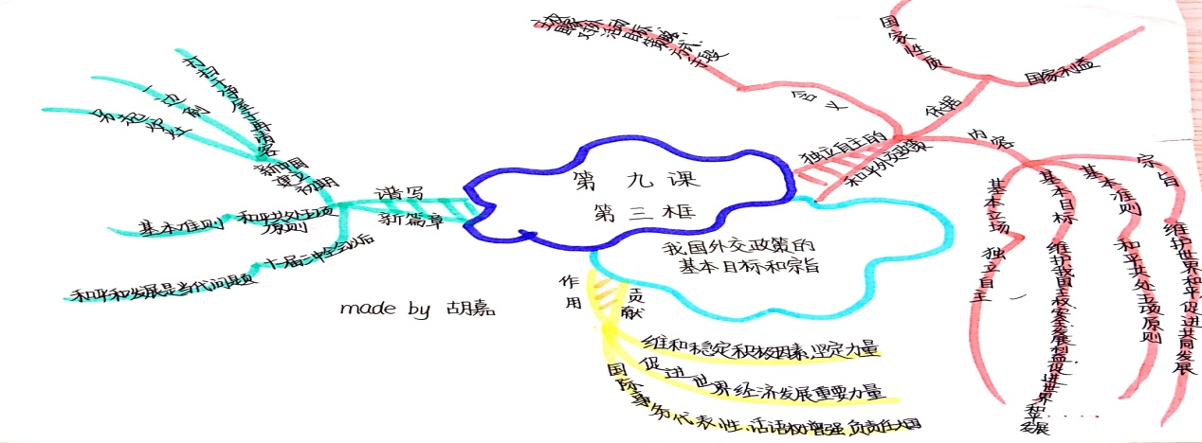

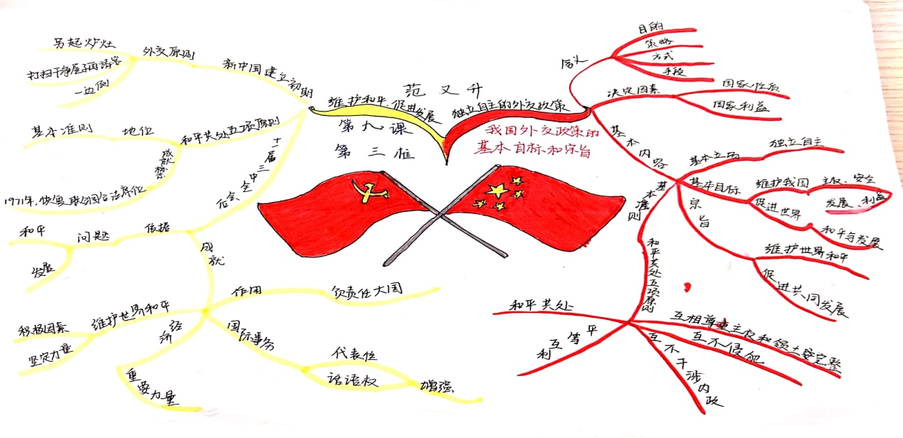

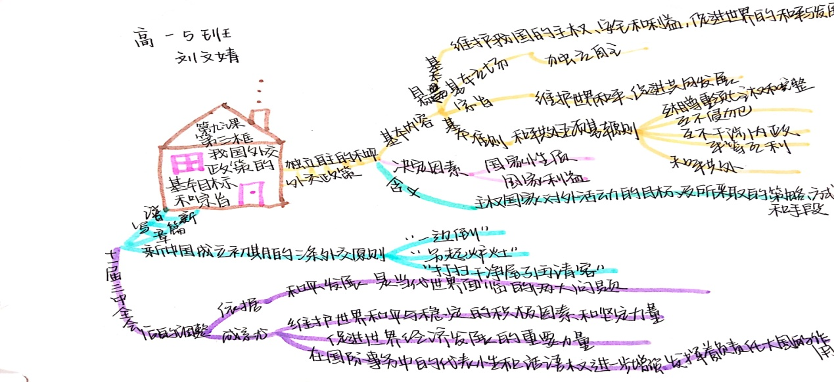

2、以师为导，发挥教师主导作用

建构主义提倡在教师指导下的、以学习者为中心的学习，也就是作用说，既强调学习者的认知主体作用，又不忽视教师的指导作用，教师是意义建构的[帮助者](http://www.so.com/s?q=%E5%B8%AE%E5%8A%A9%E8%80%85&ie=utf-8&src=internal_wenda_recommend_textn)、促进者，而不是知识的传授者与灌输者。教师不单是知识的呈现者，不是知识权威的象征，而应该重视学生自己对各种现象的理解，倾听他们时下的看法，思考他们这些想法的由来，并以此为据，引导学生丰富或调整自己的解释。教师的作用从传统的传递知识的权威转变为学生学习的辅导者，成为学生学习的高级伙伴或合作者。

开放与共生的高中思想政治生态课堂让教师成为学生建构的帮助者、促进者、辅导者、合作者，充分发挥教师的主导作用。比如在讲授《我国外交政策的基本目标和宗旨》时，教师始终发挥着引导作用。导入：伴随着和平与发展是时代的主题，世界多极化的深入发展，中华民族的伟大复兴，中国在国际社会中的地位和作用越来越突出，在维护世界和平、促进世界发展方面作出了越来越大的贡献，这些都与我国的外交政策息息相关。今天我们就来学习第九课第三框 《我国外交政策的基本目标和宗旨》。过渡：2019年是中华人民共和国成立70周年，这一年，恰逢中俄建交70周年，中美建交40周年，在这70年里我国外交活动经历了风风雨雨，同时也是硕果累累。特别是2018－2019年我国举办了多场主场外交。在这里我要补充说明一下什么是主场外交。所谓“主场外交”：指一国以本国境内为外交舞台、利用主场优势开展的外交活动。 “主场外交”可以①展示成就，让世界更好地了解中国②利用主场，向各国表明我国走和平发展道路的决心。提问: 探究一： 我国“主场外交”硕果累累，燃爆全球，你知道其中的原因吗？探究二: 中国为什么要奉行独立自主的和平外交政策？探究三：我国对中美贸易摩擦霸气的回应是如何体现我国的外交政策？探究四：一带一路的实践充分说明我国外交政策在国际社会有哪些作用和贡献？总结：中国外交政策的实践充分说明 ：中国是维护世界和平与稳定的积极因素和坚定力量，中国是促进世界经济发展的重要力量，在国际事务中的代表性和话语权进一步增强，发挥着重要的建设性作用。教师情感升华： [高峰论坛虽已闭幕但其承前启后继往开来，“打造人类命运共同体”“互利共享”已然成为时代最强音。未来中国仍然奉行独立自主的和平外交政策,坚持走中国特色社会主义和平发展道路，为维护世界和平促进共同发展继续努力奋斗。

3、以境为介，搭建师生互动平台

建构主义认为，知识不是通过[教师](http://www.so.com/s?q=%E6%95%99%E5%B8%88&ie=utf-8&src=internal_wenda_recommend_textn)传授得到，而是[学习者](http://www.so.com/s?q=%E5%AD%A6%E4%B9%A0%E8%80%85&ie=utf-8&src=internal_wenda_recommend_textn)在一定的[情境](http://www.so.com/s?q=%E6%83%85%E5%A2%83&ie=utf-8&src=internal_wenda_recommend_textn)即社会文化背景下，借助学习是获取知识的过程其他人（包括教师和学习伙伴）的帮助，利用必要的学习资料，通过意义建构的[方式](http://www.so.com/s?q=%E6%96%B9%E5%BC%8F&ie=utf-8&src=internal_wenda_recommend_textn)而获得。“情境”：学习环境中的情境必须有利于学生对所学内容的意义建构。这就对[教学设计](http://www.so.com/s?q=%E6%95%99%E5%AD%A6%E8%AE%BE%E8%AE%A1&ie=utf-8&src=internal_wenda_recommend_textn)提出了新的要求，也就是说，在建构主义学习环境下，教学设计不仅要考虑[教学目标](http://www.so.com/s?q=%E6%95%99%E5%AD%A6%E7%9B%AE%E6%A0%87&ie=utf-8&src=internal_wenda_recommend_textn)分析，还要考虑有利于学生建构意义的情境的创设问题，并把情境创设看作是教学设计的最重要内容之一。

开放、平等、共生、自主、探究、合作的高中思想政治生态课堂通过以情境为中介，搭建师生互助平台，使学生将所学知识内化为能力，情感、态度及价值观。通过情境内容活动化，活动内容化，使知识化抽象为具体，理论联系实际，让学生在活动中学习，在学习中活动，通过自主合作探究分析问题、解决问题，提高创新思维能力。比如讲授《我国外交政策的基本目标和宗旨》时，通过创设五个具体真实的情境开展活动贯穿始终，分别是：活动一：新闻播报；活动二：历史回眸 探究原因；活动三：外交政策 深度解读；活动四：外交实践 凸显力量；活动五：情感体验 思维导图展示成果。每个活动设置一个或两个探究问题，并分组讨论思考。这些设置的情境有是的文字材料如“人民日报评论员：君子之国，先礼后兵”文章、有的是图片如七个主场外交、有的是视频2个，一个是《中美贸易摩擦及我国霸气回应》，另一个是《五色之韵》一带一路给世界带来的变化。

通过当前热点问题2018－2019年我国主场外交所取得的丰硕成果，中美贸易摩察及我国霸气回应，“一带一路”建设中处理与其它国家的关系的设计，培养学生关心祖国在国际社会的地位、命运的民族责任感以及热爱和平，维护本国利益和维护各国人民共同利益相统一的理念，树立当前打造互利共赢人类命运共同体”的国际观。体验在复杂的国际形势中我国的外交智慧，在观点的交锋中树立理性精神。增强忧患意识和勇于挑战意识，,对学生进行爱国教育、励学教育，增强政治认同。

由此可见，自主探究、自然平等、开放共生的高中思想政治生态课堂需要体现学生的主体地位，发挥教师的主导作用，搭建师生互动的情境平台。

参考文献

[1]余文森.课堂有效教学的理论与实践[M]北京：北京师范大学出版社.2011.

[2]中华人民共和国教育部.《普通高中思想政治课程标准（2017版）》[M].北京：人民教育出版社.2017.

[3]唐代兴.生态理性哲学导论[M].北京：北京大学出版社，2005.

[4]崔永漷.有效教学[M].上海：华东师范大学出版社，2009.

[5]尚玉昌.生态学概论[M].北京：北京大学出版社，2003.

[6]王其华.新课程呼唤生态课堂[J].教学育人.2004.(2).

[7]孟庆男.思想政治新课程的课堂教学生态[J].思想政治课教学.2011（3）：6.

[8]陈爱金.新课改背景下高中思想政治课堂生态化探析[D].福建师范大学.2009.

[9]叶澜.时代精神与新教育理念的构建[J]教育研究.1994（10）：23.